Communiqué de presse

Dix grues à tour Liebherr participent à la construction du plus grand campus de bureaux en bois d’Europe

⸺
La série EC-B fait la démonstration de sa flexibilité dans le cadre du projet « Arboretum » en France
GCC, client de longue date, bénéficie des derniers équipements et d’un service complet grâce à un contrat de leasing
Liebherr propose des systèmes d’assistance et des accessoires intelligents pour un haut niveau de sécurité
Des oiseaux qui chantent, un parc de 1 000 arbres et des lieux de travail modernes entourés de beaucoup de bois : tel se présente l’« Arboretum », le plus grand campus de bureaux en bois en Europe. Dix grues à tour Liebherr de la série EC-B sont impliquées dans ce projet de 650 millions d’euros situé à Nanterre, près de Paris (France). Ce campus doit créer un nouveau lien entre la nature et le lieu de travail et être durable grâce à sa construction en bois massif.
Nanterre (France), le 1er décembre 2022 – L’utilisation de pas moins de dix grues sur un chantier nécessite une planification précise pour une exploitation efficace du chantier. Les grues à partie tournante supérieure, qui y travailleront encore jusqu’à mi-2023, doivent être coordonnées entre elles afin de ne pas se gêner mutuellement lors des levages. A Nanterre, la flexibilité totale de la série EC-B de Liebherr se révèle de manière impressionnante : les grues Flat-Top ont en effet différentes hauteurs de crochet, longueurs de flèche et capacités de charge. « Nous misons sur les grues Liebherr parce que nous pouvons nous appuyer sur une relation commerciale de longue date », explique Antonio Silva de Almeida, chef de chantier responsable. « Ce projet est parfaitement réalisable avec les grues Liebherr en raison de leur rentabilité et de leurs normes de sécurité élevées ».
Le client de Liebherr, GCC, utilise deux 220 EC-B 10, deux 250 EC-B 10, une 250 EC-B 12, deux 285 EC-B 12, deux 340 EC-B 12 et une 370 EC-B 12. Leurs flèchent varient entre 47,5 et 60 mètres. Leurs hauteurs sous crochet varient entre 41,83 et 59,04 mètres. Grâce à ces configurations et à leur conception sans pointes, les grues peuvent facilement tourner les unes au-dessus des autres. Ces grues optimisées pour le transport et le montage peuvent soulever un maximum de dix ou douze tonnes, selon le modèle. De plus, une grue High-Top, une 280 EC-H 12, est utilisée pour la construction du centre de services.

Système anti-collision et ascenseur pour grutier
Toutes les grues sont équipées d’un système anti-collision du fabricant français AMCS technologies pour une plus grande sécurité. De plus, les machines disposent de l’ascenseur pour grutier LiUP, ce qui est particulièrement pratique pour les grutiers et les techniciens de maintenance lorsque la hauteur sous crochet est élevée, comme c’est le cas ici. L’ascenseur LiUP Liebherr est conçu pour le transport de deux personnes ou 200 kilogrammes de charge utile. Le grutier atteint ainsi très rapidement son poste de travail. Le technicien chargé de la maintenance évite ainsi lui aussi une montée des marches éprouvante et chronophage pour effectuer ses travaux d’entretien.
Le projet « Arboretum », situé sur les bords de la Seine, comprend 125 000 mètres carrés de bureaux et de services et sera construit en grande partie en bois massif. Les bureaux sont répartis dans cinq bâtiments - et chacun d’entre eux portera le nom d’un arbre : amandier, biloba, cèdre, douglas et épicéa. Un parc, un verger et un potager pour les restaurants du campus ainsi que deux bâtiments industriels réhabilités complètent le site. Le campus offre un contact permanent avec la nature, ce qui permet aux collaborateurs de mieux se régénérer et de se concentrer. Une réutilisation des matériaux, une conception bioclimatique des bâtiments et la géothermie pour couvrir jusqu’à 80 % des besoins en chauffage et en refroidissement : toutes ces mesures doivent permettre de réduire l’empreinte carbone du site.
Positionnement exact avec Micromove
La construction des nouveaux bureaux nécessitera 20 000 mètres cubes de bois provenant de forêts gérées de manière durable. En outre, près de 55 000 mètres cubes de béton seront utilisés au total. Toutes ces charges, dont certaines pèsent plusieurs tonnes, doivent être déplacées - et cette tâche est assurée par les grues à tour Liebherr. « Les grues fonctionnent de manière fiable et performante et l’ascenseur LiUP assure une grande sécurité », explique le chef de chantier Antonio Silva de Almeida.
Les grues à partie tournante supérieure positionnent les éléments en bois et en béton tels que les montants, les poutres, les supports, les cages d’escalier et les ascenseurs. Le mode de positionnement de précision Micromove apporte également une aide précieuse ici. Le système d’assistance exploite parfaitement les entraînements haute performance fabriqués en interne, ce qui permet de déplacer des charges avec précision pendant plusieurs minutes et de les positionner avec exactitude. Cela permet de ménager les éléments préfabriqués fins et les constructions existantes sur le chantier.
Un service complet pour des temps de réaction rapides
La majorité des grues sont des équipements neufs, acquis par GCC dans le cadre d’un contrat de leasing. « Cela permet au client de toujours bénéficier des grues les plus récentes », explique Sébastien Chalvet, responsable commercial grands comptes Liebherr pour la région Île-de-France. Toute la gestion de la flotte est assurée par Liebherr-Grues à Tour : « Ainsi, les grues sont parfaitement entretenues pour une disponibilité maximale et, en même temps, nous garantissons ainsi un maximum de sécurité à notre client ».
Le réseau de service dense et mondial du Tower Crane Customer Service permet d’assurer un service optimal sur site pour le client. Les pièces de rechange sont rapidement disponibles grâce à une logistique décentralisée. Liebherr propose ainsi à Fontenay-Trésigny, au sud-est de Paris, un vaste stock de pièces de rechange. LiDAT, le système de transmission des données et de localisation des engins Liebherr contribue à garantir la haute qualité du service.
A propos du segment des grues à tour Liebherr
Avec une expérience de plus de sept décennies, Liebherr compte parmi les spécialistes reconnus des techniques de levage sur les chantiers de toutes sortes. La gamme des Tower Cranes de Liebherr comprend un vaste programme de grues à tour haut de gamme qui sont utilisées dans le monde entier. Ce programme comporte des grues à montage rapide, à partie tournante supérieure, à flèche relevable, des grues spéciales ainsi que des grues mobiles de construction. En plus des produits, Liebherr Tower Cranes propose un large éventail de prestations de service qui complètent son portefeuille : Tower Crane Solutions, Tower Crane Center et Tower Crane Customer Service.
A propos du groupe Liebherr
Le groupe Liebherr est une entreprise technologique familiale avec une gamme de produits largement diversifiée. L’entreprise compte parmi les plus grands fabricants d’engins de construction au monde. Mais elle propose également des produits et des services de grande qualité répondant aux besoins en matière de rentabilité dans de nombreux autres domaines. Le groupe comprend aujourd’hui plus de 140 sociétés sur tous les continents. En 2021, il employait plus de 49 000 personnes et réalisait un chiffre d’affaires total consolidé de plus de 11,6 milliards d’euros. Liebherr a été fondée en 1949 à Kirchdorf an der Iller, dans le sud de l’Allemagne. Depuis, ses collaborateurs ont pour objectif de séduire les clients avec des solutions sophistiquées et de contribuer au progrès technologique.
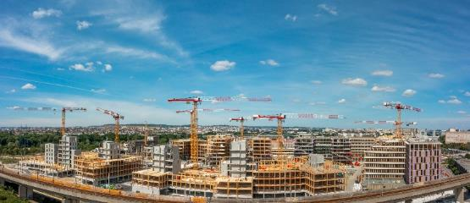
Images
liebherr-flat-top-cranes-ec-b-arboretum-france-2022-01.jpg
Dix grues Flat-Top Liebherr participent à la construction de l’« Arboretum » en France.

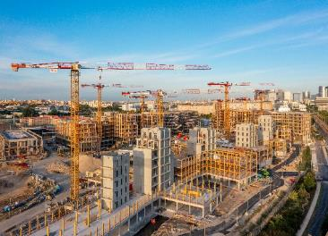
liebherr-flat-top-cranes-ec-b-arboretum-france-2022-02.jpg
Les grues de la série EC-B de Liebherr sont les partenaires parfaits pour construire le plus grand campus en bois d’Europe.
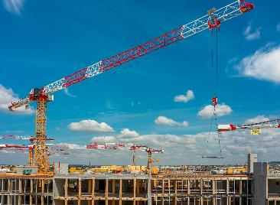
liebherr-flat-top-cranes-ec-b-arboretum-france-2022-03.jpg
Grâce à un contrat de leasing, le client GCC peut utiliser sur le chantier du matériel neuf et efficace.

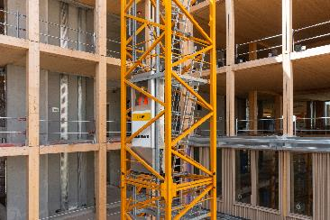
liebherr-flat-top-cranes-ec-b-arboretum-france-2022-04.jpg
L’ascenseur pour grutier LiUP transporte les collaborateurs et les techniciens de maintenance rapidement et en toute sécurité sur la grue.

Contact
Daniel Haefele
Communication globale
Téléphone : +49 7351 / 41 - 2330
E-mail : daniel.haefele@liebherr.com
Une publication de
Liebherr-Werk Biberach GmbH
Biberach / Allemagne
www.liebherr.com

